Disgrifiad swydd
Teitl: Arbenigwr Cysylltiadau Gweithwyr (Newid a Thrawsnewid)
Yn adrodd i: Cyfarwyddwr Pobl a Newid
Lleoliad: Birmingham, Sale, Wakefield, Caerdydd, Croydon neu Canary Wharf
Graddfa:13a
Cyflog: £52,499 ynghyd â Lwfans Pwysoli Llundain o £5,130 os wedi lleoli yn Canary Wharf neu Croydon
Contract: Cyfnod Penodol 12 Mis

Pwrpas
Fel Arbenigwr Cysylltiadau Gweithwyr (Newid a Thrawsnewid), cewch eich croesawu i mewn i dîm Pobl a Newid deinamig a chynhwysol sy'n gweithio i ddarparu cysylltiadau arbenigol â gweithwyr. Mae IOPC ar daith i ddatblygu ei ddiwylliant, ei safbwyntiau a'i ethos i gefnogi canlyniadau craidd y sefydliad a dyma'ch cyfle i gael mynediad i fyd amrywiol IOPC ER, gan eich galluogi i ddatblygu eich meddylfryd a'ch dulliau i gyfrannu at wella system gwynion yr heddlu yng Nghymru a Lloegr.
Pwrpas y rôl yw arwain ar ddarparu cysylltiadau gweithwyr arbenigol ar newid sefydliadol gan gynnwys ailstrwythuro, ail-drefnu, a diswyddiadau. Sicrhau bod ymgynghoriad effeithiol a chynhyrchiol gyda staff ac undebau llafur yn cael ei gynnal, yn ogystal â chefnogi arweinwyr a thimau prosiect i gyflawni newid a thrawsnewid.
Bod yn arbenigwr pwnc gyda gwybodaeth ac arbenigedd manwl mewn cysylltiadau gweithwyr, cyfraith cyflogaeth ac ymgysylltu ag undebau llafur. Arwain ar reoli ein perthynas â'n cydweithwyr undebau llafur trwy newid a thrawsnewid, gan gynnwys cynghori ar gymhwyso cytundebau cenedlaethol a lleol, bargeinio ar y cyd a datrys anghydfodau lleol.
Cefnogi arweinwyr i ddatblygu cynlluniau cyfathrebu ac ymgynghori effeithiol ac arwain ar gyfarfodydd ymgynghori unigol gyda staff yr effeithir arnynt wrth gefnogi rheoli materion cysylltiadau gweithwyr sy'n deillio o hynny, gan gynnwys cwynion. Gweithio gyda thimau Gwasanaethau Pobl a'r Dirprwy Bennaeth Pobl i sicrhau bod cyfleoedd adleoli yn cael eu harchwilio a'u defnyddio'n llawn.

Cyd-destun sefydliadol
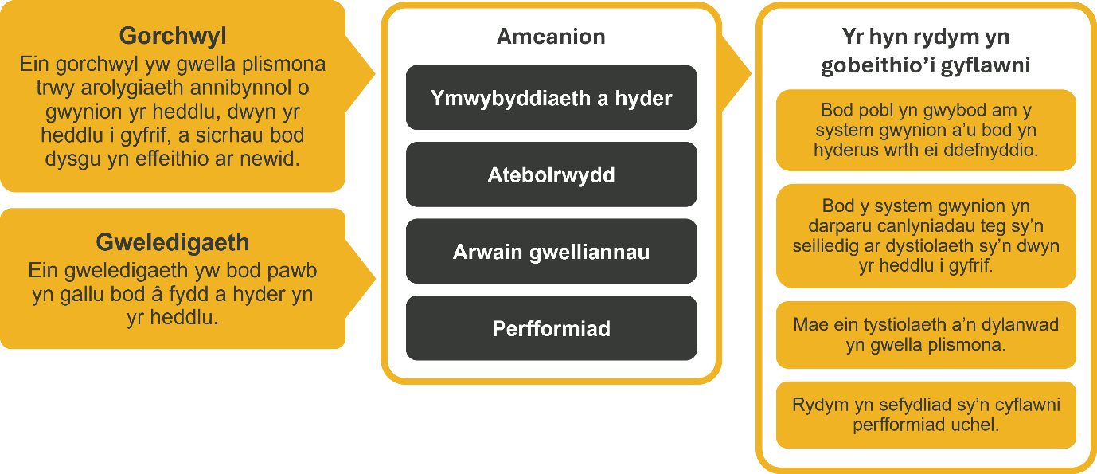

Rydym yn gweithio yng nghyd-destun ein gwerthoedd a gytunwyd sy'n llywio'r ffordd rydym yn gwneud pethau yn SAYH. Bydd angen i Arbenigwr Cysylltiadau Gweithwyr (Newid a Thrawsnewid) ymrwymo i weithio yng nghyd-destun y gwerthoedd hyn.
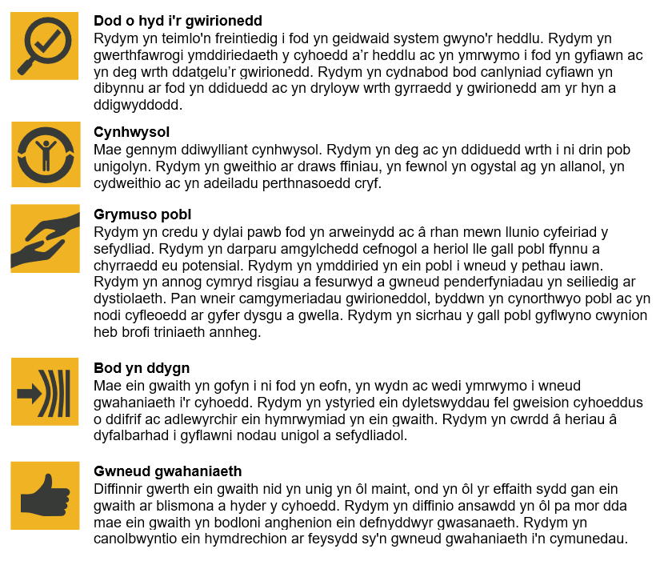
Mae SAYH wedi ymrwymo i hyrwyddo cydraddoldeb a gwerthfawrogi amrywiaethym mhopeth a wnawn. Ein gweledigaeth yw i fod, a chael ein gweld fel, arweinydd mewn cyflogaeth a gwasanaethau cynhwysol, gan ddangos yr ethos hwn ym mhopeth a wnawn.
- Rydym yn falch o rannu ein bod wedi llofnodi Siarter Hil yn y Gwaith Busnes yn y Gymuned. Mae’r Siarter yn cynnwys pum galwadhttps://race.bitc.org.uk/issues/racecharterihttps://race.bitc.org.uk/issues/racecharterweithreduhttps://race.bitc.org.uk/issues/racecharteri arweinwyr a sefydliadau ar draws pob sector.
- Gan ei fod yn gyflogwr Hyderus o ran Anabledd, mae SAYH wedi ymrwymo i ddileu’r rhwystr rhag i bobl anabl ffynnu yn y gweithle.
- Mae ein Rhwydweithiau Staff yn gweithio'n rheolaidd i wneud SAYH yn arweinwyr cyflogaeth gynhwysol, o’n Rhaglen Allyship i Ymgyrch, i https://www.policeconduct.gov.uk/recommendations/operation-hotton-recommendations-metropolitan-police-service-september-2021 Hotton, iSafonau'rhttps://www.policeconduct.gov.uk/who-we-are/equality-and-diversity/welsh-language-standardsIaithhttps://www.policeconduct.gov.uk/who-we-are/equality-and-diversity/welsh-language-standardsGymraeghttps://www.policeconduct.gov.uk/who-we-are/equality-and-diversity/welsh-language-standardsa Pholisi Konw the Line, rydym yn chwilio am ffyrdd newydd yn barhaus i greu amgylchedd i bawb ddatblygu a ffynnu.



Prif ddyletswyddau a chyfrifoldebau
Cysylltiadau gweithwyr:
Darparu arweinyddiaeth effeithiol mewn prosesau i sicrhau:
- Bod prosiectau newid a thrawsnewid sefydliadol, megis ailstrwythuro, ail-alinio, a diswyddiadau yn cael eu cyflawni'n effeithiol yn unol â chyfraith cyflogaeth, arfer gorau a fframweithiau llywodraethu'r gwasanaeth sifil.
- Bod gwaith achos cymhleth, fel cwynion a godwyd oherwydd newid a thrawsnewid yn cael eu rheoli'n brydlon ac yn effeithiol, a chwilio am ffyrdd o liniaru risg ariannol a llwybrau cyfreithiol.
- Bod gweithgareddau ailstrwythuro, adleoli ac ail-alinio yn cael eu rheoli'n sensitif ac yn unol â pholisi a deddfwriaeth cyflogaeth IOPC.
- Bod ymgynghori â staff yn cael ei gynnal yn effeithiol ac mae cynigion a gynigir gan gydweithwyr yn cael eu hystyried yn llawn gan arweinwyr, ac yn cefnogi'r rheolwyr i ddarparu ymateb ysgrifenedig.
- Gweithio ochr yn ochr â People Business Partners i sicrhau bod ein prosesau adleoli ac ail-alinio yn cael eu defnyddio'n llawn i leihau costau ymadael.
- Sicrhau bod ymgysylltu â Gweithgor Recriwtio ac Adleoli (RRWG) y gwasanaeth sifil yn cael ei flaenoriaethu i wneud y mwyaf o gyfleoedd adleoli'r gwasanaeth sifil.
- Bod y Gyfarwyddiaeth Pobl yn cael ei chynrychioli drwy aelodaeth o'r byrddau perthnasol a grwpiau prosiect i ddarparu cyngor a dylanwadu ar wneud penderfyniadau a sicrhau bod yr effaith ar bobl yn cael ei ystyried yn llawn.
- Arwain ar sicrhau bod unrhyw hysbysiadau diswyddo rheoleiddiol (os yw'n berthnasol) yn cael eu cyflwyno i'r corff llywodraeth priodol mewn modd amserol.
- Bod y gyfarwyddiaeth Pobl bob amser yn cael ei chynrychioli'n briodol.

Polisi a chyfathrebiadau pobl
- Arwain ar greu proffiliau rôl swyddi newydd ar gyfer uwch reolwyr ac ymgysylltu â'r broses gwerthuso swyddi ar eu rhan.
- Sicrhau cyfathrebu rheolaidd â chydweithwyr undeb llafur y prosiect fel eu bod yn cael eu diweddaru â'r newidiadau.
- Ymgysylltu â staff yr effeithir arnynt gan ailstrwythuro a sicrhau eu bod yn cael eu gwneud yn ymwybodol o'u hawliau a'u diweddaru'n rheolaidd.
- Gweithio'n effeithiol gyda thimau prosiect newid a thrawsnewid i sicrhau bod uwch reolwyr a staff yn derbyn cyfathrebiadau a diweddariadau rheolaidd.
- Datblygu adroddiadau sy'n rhoi'r wybodaeth ddiweddaraf am newid a thrawsnewid sefydliadol, ar gyfer y bwrdd rheoli a'r pwyllgor Pobl a Diwylliant.

Gwneud Penderfyniadau
- Gweithio ar y cyd â'r Dirprwy Bennaeth Pobl, i reoli'r broses benderfynu sy'n ofynnol i gytuno ar y newidiadau arfaethedig gan sicrhau bod llywodraethu gwneud penderfyniadau tu hwnt i heriau.
- Sicrhau bod y Swyddfa Gartref yn cael ei briffio'n briodol a'i chynnwys lle'n briodol a bod ymgysylltu â Chynllun Iawndal Gwasanaeth Sifil Capita yn cael ei reoli'n effeithiol.

Cysylltu a Rheoli Prosiectau
- Gweithio'n agos gyda'r Dirprwy Bennaeth Pobl i sicrhau bod cynlluniau gweithredu newid a thrawsnewid yn cael eu cyflawni mewn modd amserol.
- Arwain ar ymgynghori â'r undeb llafur cydnabyddedig, trwy'r Cyd-bwyllgor Negodi.

Gweithredu
- Gweithio ar y cyd â'r Dirprwy Bennaeth Pobl a chydweithwyr eraill y Gyfarwyddiaeth Pobl i sicrhau bod cysylltiadau gweithwyr fel diswyddiadau, prosesau adleoli a dethol yn cydymffurfio ag arferion gorau Adnoddau Dynol a deddfwriaeth cyflogaeth.
- Sicrhau bod unrhyw awdurdodiad angenrheidiol ar gyfer diswyddiadau, recriwtio a phrosesau cysylltiedig yn cael ei caffael mewn da o bryd.
- Sicrhau bod llesiant cydweithwyr yn cael ei ystyried ym mhob cam o'r newid a reolir.
- Datblygu a darparu'r gefnogaeth sydd ei angen i sicrhau bod cydweithwyr sy'n cael eu recriwtio i'r strwythur newydd yn cael eu trawsnewid a'u hyfforddi'n effeithiol i ddeall gofynion corfforaethol y rolau newydd.

Manyleb unigolyn
Cymwysterau:
- Cymhwyster lefel 7 y Sefydliad Siartredig Personél a Datblygu neu brofiad cyfatebol.

Gwybodaeth:
- Gwybodaeth ardderchog o reoli newid ac egwyddorion trawsnewid. • Gwybodaeth ardderchog o gyfraith cyflogaeth a'i chymhwysiad ymarferol
- Gwybodaeth arbennig o arfer gorau Adnoddau Dynol wrth reoli newid.
- Egwyddorion ac arferion arweinyddiaeth.
- Gwybodaeth ardderchog o ymgynghori ar ddiswyddo.

Profiad:
- Profiad o arwain a chynghori uwch reolwyr ar weithredu newid ac ailstrwythuro sefydliadol.
- Profiad sylweddol o ymgynghori a thrafod gydag undebau llafur.
- Profiad sylweddol o gefnogi staff trwy newid.
- Profiad sylweddol o arwain ar ddarparu cyngor cysylltiadau â gweithwyr mewn perthynas â diswyddiadau, adleoli a chwynion.
- Profiad o arwain newid trawsnewidiol sefydliadol mawr.
- Gweithio mewn amgylchedd Pobl/AD gyda chyfrifoldebau am ddylanwadu ar newid.
- Profiad o weithio yn y sector gwasanaeth sifil, cyhoeddus, dielw neu elusennau, yn ddelfrydol gyda phrofiad o ymgysylltu â phroses diswyddo y gwasanaeth sifil.
- Datblygu prosesau a neu bolisïau a gweithdrefnau i hwyluso newid effeithiol.
- Gweithio ar y cyd ag uwch reolwyr a thimau arweinyddiaeth.
- Profiad o weithio gyda rhanddeiliaid lluosog.
- Profiad o asesu a gwerthuso canlyniadau newid a thrawsnewid.
Sgiliau:
- Sgiliau dylanwadu a thrafod rhagorol.
- Sgiliau cyfathrebu a rhyngbersonol rhagorol.
- Sgiliau dadansoddol rhagorol.
- Sgiliau gwneud penderfyniadau cryf.
- Y gallu i ddatrys problemau a dod o hyd i atebion cost-effeithiol.
- Sgiliau hyfforddi a mentora da.

Gofynion eraill:
Rhaid i ymgeiswyr fod yn barod i deithio i leoliadau rhanbarthol i gynnal cyfarfodydd personol gyda staff ac uwch reolwyr.

Addasiadau rhesymol
Mae SAYH yn weithle amrywiol a chynhwysol ac rydym yn dymuno eich helpu i ddangos eich potensial llawn pa asesiad bynnag a ddefnyddir. Rydym yn agored i ddarparu'r dulliau gweithredu sydd eu hangen arnoch i lwyddo, o amser ychwanegol i fformatio newidiadau, i enwi ychydig yn unig. Os bydd angen unrhyw addasiadau rhesymol arnoch i'n proses recriwtio, e-bostiwch recriwtio@policeconduct.gov.uk

Amodau gwaith
Gwneud IOPC yn lle gwych i weithio yw un o'n blaenoriaethau allweddol. Rydym yn falch o gynnig model gweithio hybrid unigryw yn seiliedig ar anghenion busnes, wedi'i gydbwyso ag anghenion ein cydweithwyr.
Mae gan IOPC bolisi gweithio hybrid sy'n ei gwneud yn ofynnol i bob aelod o staff weithio 40% o'u horiau contractiol yn eu swyddfa arferol (neu swyddfa arall am resymau busnes) o fis Ebrill 2025 ymlaen. Mae amser presenoldeb swyddfa yn cynnwys hyfforddiant personol, cyfarfodydd gyda rhanddeiliaid a theuluoedd, a mynychu digwyddiadau.

Rhestr wirio paratoi
☐ Adolygu'r disgrifiad swydd llawn
☐ Adolygu'r ymddygiadau a'r disgrifiadau ar gyfer pob ymddygiad
☐ Adolygu'r geiriadur Cryfderau
☐ Adolygu gwerthoedd SAYH
☐ Ystyried eich Cryfderau (os yw'n gymwys)
☐ Ystyried drafftio atebion enghreifftiol sy'n cwmpasu'r elfennau penodol
☐ Paratoi ychydig o gwestiynau i ofyn i'r cyfwelwyr

